

17.07.2026. В агрогородке Лукский открылась «Мастерская сказок и легенд Жлобинщины».
В Жлобинском районе стало на одну уникальную культурно-игровую локацию больше. В агрогородке Лукский на базе филиала Дома народного творчества состоялось торжественное открытие гражданской инициативы «Мастерская сказок и легенд Жлобинщины». Этот проект ранее получил высокую оценку на областном уровне, став одним из лучших в рамках конкурсного отбора гражданских инициатив Гомельщины.

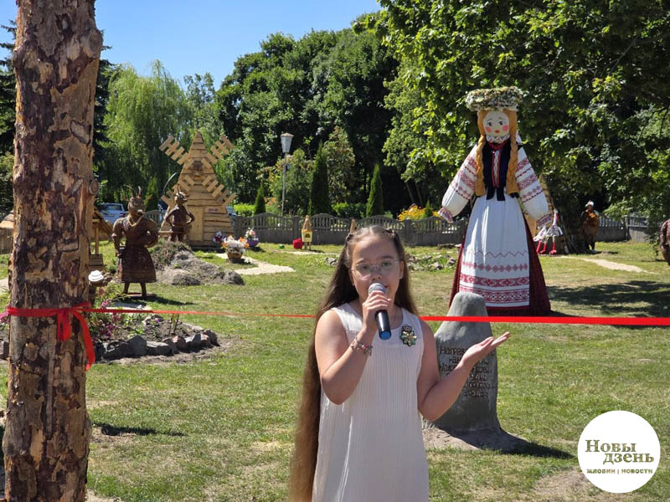 | 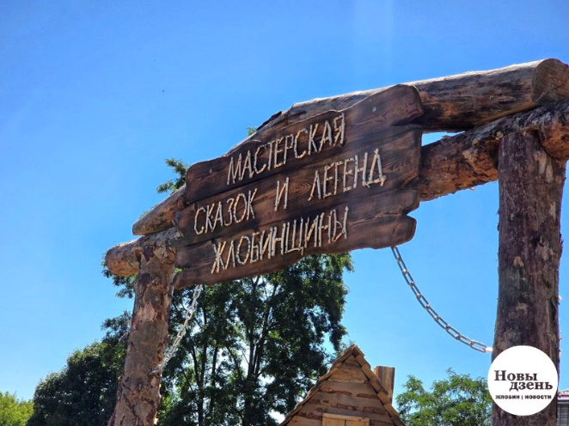
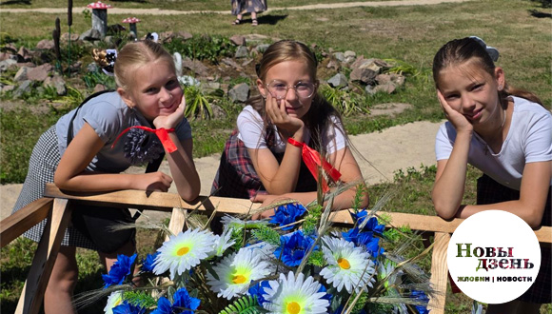 | 